
Universidad de San Carlos de Guatemala
Facultad de Ingeniería
Escuela de Ciencias y Sistemas
0090 programación de Computadoras 1

Proyecto 1 Transfer App.
Diseño del Entidad Relación

Guatemala, xxxxx del 202x
Objetivos 3
Objetivos Generales 3
Objetivos Específicos 3
Diseño e implementación del sistema 4
Resumen 4
Descripción del problema 4
Base de Datos Relacional – Microsoft Access 4
NOTA: 5
Tablas/entidades de la base de datos 5
CLIENTE 5
EMPLEADO 6
ROL 6
TRANSACCIÓN 7
COOPERATIVA 7

Diagrama Entidad-Relación 8
NOTA: 8
Consideraciones 9
Anexos 9

Objetivos

Objetivos Generales
- Que el estudiante desarrolle un criterio para poder desarrollar una solución simple de software para un problema en específico.
- Aplicar los conocimientos adquiridos durante el curso de las herramientas de Microsoft Office.

Objetivos Específicos
- Que el estudiante se familiarice con el diseño e implementación de una base de datos.
- Que el estudiante aprenda la utilización de herramientas de software para la creación de aplicativos con los servicios de Microsoft.
- Aprender a crear aplicaciones de software para automatizar los procesos dentro de las empresas.
- Que el estudiante perfeccione su análisis de requerimientos y aplique los conocimientos adquiridos durante la carrera para poder desarrollar alguna solución usando MS Office software y así ganar prestigio en el mercado laboral.
- Aprender a utilizar herramientas para virtualizar los datos recopilados.

Diseño e implementación del sistema

Resumen
La cooperativa Agrarios Unidos es una empresa que se dedica mayoritariamente al negocio de realizar transferencias entre las personas. Debido a que la empresa es una PYME (Pequeña y mediana empresa) no tiene el capital suficiente para poder contar con servidores de alta capacidad y disponibilidad por lo que lo han contratado a usted para realizar un sistema empleando Tecnologías modernas de almacenamiento de la Información, despliegue y desarrollo, como lo es el paquete de Microsoft Office para poder satisfacer las necesidades de la empresa y tener un mejor control de esta.

Descripción del problema
La empresa debido a su naturaleza y a que es un emprendimiento no cuenta con un sistema fiable al momento de realizar sus transferencias, ya que todo lo realizan en papel lo cual ralentiza el proceso. Esto provoca que se generen los siguientes problemas:

- Falta de integridad de información
Los datos se encuentran de manera dispersa, no se garantiza la unicidad de cada registro, además que existen pérdidas constantes y una falta de control en el término de comprobantes por lo que todo se debe de unir en una base de datos relacional, para el nuevo manejo de la información.
- Vistas de administración de información
La administración de información ya sea para crear, editar, eliminar u otra acción no dispone de una interfaz amigable y accesible al usuario, por lo que se le solicita la creación de formularios tanto en Microsoft Access como en Excel, en este último, con la ayuda de macros de Visual Basic.
- Todas las personas pueden acceder a la información
Independientemente del rol que tengan, cualquier persona en el sistema tiene acceso a la información que dispone la empresa, por lo que se deben restringir la visualización de hojas en Excel, verificando permisos según corresponda.

Base de Datos Relacional – Microsoft Access
Una base de datos relacional es una colección de datos organizados en un conjunto de tablas formalmente descritas desde la que se puede acceder a los datos o volver a montarlos de distintas maneras sin tener que reorganizar las tablas de la base.
Las tablas se vinculan con otras tablas mediante una relación de clave paria o de clave foránea. Las relaciones de claves primarias y foráneas se utilizan en las bases de datos relacionales para definir relaciones de muchos a uno entre tablas. Las relaciones de claves primarias y foráneas entre tablas en un esquema de estrella o copo de nieve, a veces llamadas relaciones de muchos a uno representan las vías de acceso a través de las cuales las tablas relacionadas se unen en la base de datos. Estas vías de acceso de unión son la base para formar consultas de datos históricos.

Llave primaria (pk)
Una clave primaria es una columna o un conjunto de columnas en una tabla cuyos valores identifican de forma exclusiva una fila de la tabla. Una base de datos relacional está diseñada para imponer la exclusividad de las claves primarias permitiendo que haya sólo una fila con un valor de clave primaria específico en una tabla.

Llave foránea (fk)
Una clave foránea es una columna o un conjunto de columnas en una tabla cuyos valores corresponden a los valores de la clave primaria de otra tabla. Para poder añadir una fila con un valor de clave foránea específico, debe existir una fila en la tabla relacionada con el mismo valor de clave primaria.

Tablas/entidades de la base de datos
CLIENTE
Nombre de la tabla: Cliente
Descripción: En esta tabla se registran a todos los clientes, tomando en cuenta que solamente los empleados y los administradores pueden registrar a los clientes.
Llave | Columna | Dato | Descripción
pk | no_cuenta | Número grande | En formato XXXX XXXX
fk | rol_id_rol | Número grande | Rol existente
 | dpi | Número grande | En formato XXXXX XXXX XXXX
 | usuario | Texto corto | Nombre del usuario, con este nombre se debe iniciar sesión
 | password | Texto corto | La contraseña con formato alfanumérico y mínimo  6 caracteres
 | nombre | Texto corto | El nombre de la persona puede poner los dos nombres o más en el mismo
 | apellido | Texto corto | El apellido de la persona puede poner los dos apellidos o más en el mismo
 | teléfono | Texto corto | Número telefónico en formato XXXX-XXXX
 | género | Texto corto | Puede ser M/F/O, dónde Masculino, Femenino,  Otro
 | dinero | Moneda | Cantidad de dinero del cliente
 | fecha_nacimiento | Fecha | Fecha de nacimiento de la persona

EMPLEADO
Nombre de la tabla: Empleado
Descripción: En esta tabla se registrarán todos los empleados, tener en cuenta que solo el administrador y otros empleados pueden agregar a los empleados.
Llave | Columna | Dato | Descripción
pk | no_empleado | Número grande | En formato XXXX XXXX
fk | rol_id_rol | Número grande | Rol existente
 | dpi | Número grande | En formato XXXXX XXXX XXXX
 | usuario | Texto corto | Nombre del usuario, con este nombre se debe iniciar sesión
 | password | Texto corto | La contraseña con formato alfanumérico y mínimo  6 caracteres
 | nombre | Texto corto | El nombre de la persona puede poner los dos nombres o más en el mismo
 | apellido | Texto corto | El apellido de la persona puede poner los dos apellidos o más en el mismo
 | teléfono | Texto corto | Número telefónico en formato XXXX-XXXX
 | género | Texto corto | Puede ser M/F/O, dónde Masculino, Femenino,  Otro
 | fecha_nacimiento | Fecha | Fecha de nacimiento de la persona

ROL
Nombre de la tabla: Rol
Descripción: Esta tabla contendrá los tipos de roles de cada usuario, los cuales pueden ser únicamente cliente, empleado, administrador.
Llave | Columna | Dato | Descripción
pk | id_rol | Número grande | Dato numérico
 | nombre | Texto corto | Nombre del rol

TRANSACCIÓN
Nombre de la tabla: Transacción
Descripción: Esta tabla contendrá la información realizada por medio de los empleados para que quede historial entre las transacciones, esta tabla tendrá un valor por defecto de no estar aprobado, cuando este valor cambie a aprobado se debe realizar un descuento de un 2% a la cantidad transferida que será el cobro de la cooperativa por la transacción.
Llave | Columna | Dato | Descripción
pk | no_transaccion | Numero grande | En formato XXXX XXXX
fk, pk | cuenta_enviante | Numero grande | Cuenta existente del cliente que envía el dinero
fk, pk | cuenta_receptor | Numero grande | Cuenta existente del cliente que recibe el dinero
fk, pk | no_empleado | Numero grande | Código de empleado existente que está realizando la transferencia
 | cantidad | Moneda | La cantidad enviada al cliente TOMAR EN CUENTA QUE SE DEBE VALIDAR SI EL  DINERO ES SUFICIENTE DESDE LA CUENTA QUE ENVÍA
 | se_aprueba | SI/NO | Este dato por defecto será NO, hasta que el empleado cambie de dato, esto hará también que se realicen las diferentes acciones de envío y recepción de dinero.

COOPERATIVA
Nombre de la tabla: Cooperativa
Descripción: Esta tabla contendrá los datos de la cooperativa, los cuales son datos básicos, pero tendrá un valor monetario que será lo que la empresa gana por medio de las transacciones que se realicen
Llave | Columna | Dato | Descripción
pk | id_cooperativa | Número grande | En formato XXXX XXXX
 | nombre | Número grande | Nombre de la institución
 | dirección | Número grande | Dirección de la institución
 | teléfono | Número grande | Teléfono de la institución
 | dinero | Moneda | Cantidad de dinero que tiene la cooperativa

Diagrama Entidad-Relación
El modelo entidad relación es una herramienta que permite representar de manera simplificada los componentes que participan en un proceso de negocio y el modo en el que estos se relacionan entre sí. Dicho esto, es necesario que se especifiquen las relaciones de las anteriores tablas según corresponda.
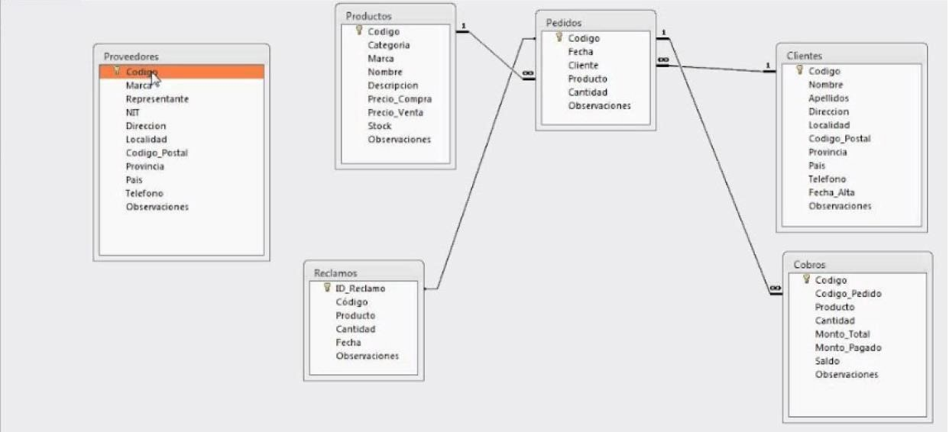
NOTA:
El diagrama que se muestra a previamente solo es con fines demostrativos. El diagrama Entidad relación del proyecto debe ser creado con Access. Así mismo, todas las relaciones de llave primaria como foránea deben ser especificadas en él para que se aplique a la base de datos en general.

NOTA:
El nombre de la base de datos que debe crear en su forma física debe ser de nombre: BD_GRUPO#NumeroGrupo

Ejemplo: BD_GRUPO5.accdb, no escribir el numeral*

Consideraciones
- El proyecto debe de realizarse con las herramientas de Microsoft Office 2016 o superior de lo contrario no tendrá́ derecho a calificación.
- El proyecto se realizará como máximo en grupos de 3 estudiantes.
- Si desea trabajar sólo, puede hacerlo sin ningún problema.
- La entrega del proyecto será el día xx de xxxx del 202x antes de las 23:59
- Se deben de entregar todos los archivos de Excel, Access, los manuales y la presentación por medio de un solo archivo .ZIP o .RAR por medio de UEDI.
- Si el archivo es demasiado pesado subirlo a una carpeta de drive y enviar el link de la carpeta, se estará verificando la hora de subida de los archivos entregados en la carpeta.
- Cualquier cambio de fecha se hará saber por medio de la plataforma oficial.
- La forma de calificación será de forma presencial/virtual, todos los integrantes deben de estar presentes de lo contrario no tendrán derecho a nota.
- Las dudas del proyecto se resolverán únicamente por medio de los foros oficiales que se encuentran en uedi.
- Toda copia parcial o total del proyecto tendrá una nota de 0 y serán reportados al ingeniero del curso.

Anexos
Material de apoyo para la realización del proyecto:
- Relación de macros con Visual Basic a base de datos en Access https://www.youtube.com/watch?v=A5OwRfVnFEs
- Carga masiva a partir de archivo de Excel en Access con tablas existentes https://www.youtube.com/watch?v=Cj8-FUBpn5A
- Activar modo programador Excel (Para poder utilizar macros vba) https://support.microsoft.com/es-es/topic/mostrar-la-pesta%C3%B1aprog ramador-e1192344-5e56-4d45-931b-e5fd9bea2d45

